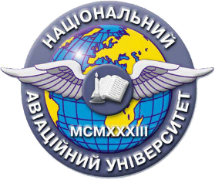 | 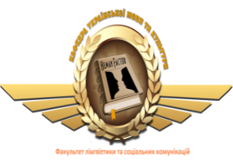 |  | 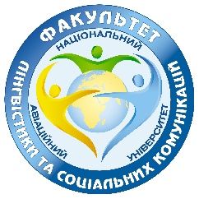
Шановні студенти!
Кафедра української мови та культури запрошує Вас до участі у
Круглому столі молодих учених, аспірантів, студентів
«Тарас Шевченко: вчора, сьогодні, завтра»!!!
20 квітня 2022 року

Реєстрація: Електронна пошта: anastasiia.sibruk@npp.nau.edu.ua  Телефон: (097) 643 94 24 |  | Заявки на участь  до 17 квітня 2022 року

Тематика круглого столу передбачає обговорення питань, пов’язаних із особливостями сучасної інтерпретації постаті і творчості Тараса Шевченка, аналізом мовної специфіки художніх текстів письменника, визначенням ключових образів поетичного мислення автора.

Напрями роботи круглого столу

1. Поетико-стильові виміри художнього світу Тараса Шевченка.
2. Дискурс України у творчості Тараса Шевченка.
3. Постать Тараса Шевченка в діалозі культур.
4. Мовна парадигма художніх текстів Тараса Шевченка.

Робочі мови круглого столу: українська, англійська.

Умови участі: круглий стіл відбудеться в онлайн-режимі. Для участі в ньому потрібно до 17 квітня 2022 року подати заявку на електронну адресу: anastasiia.sibruk@npp.nau.edu.ua. Запрошення з посиланням на онлайн-роботу круглого столу перед його початком буде надіслано учасникам на вказані в заявках електронні адреси. Програму заходу та сертифікати буде опубліковано в електронному вигляді.

ЗАЯВКА

Круглий стіл молодих учених, аспірантів, студентів
«Тарас Шевченко: вчора, сьогодні, завтра»
(20 квітня 2022 р.)

Прізвище, ім’я,  по батькові |  | Українською
Прізвище, ім’я |  | Англійською
Місце роботи (повна назва організації),  посада | Українською
 | Англійською
Форма участі у конференції

Повна назва доповіді | Українською
 | Англійською
Адреса, контактний телефон (факс), е-mail (для своєчасного отримання офіційного
запрошення для участі у конференції необхідно обов’язково вказати e-mail)
Сертифікат учасника конференції

